《第四节　地球的圈层结构》同步练习

一、必备知识基础练

下图为地球内部圈层局部示意图。读图,完成1~2题。

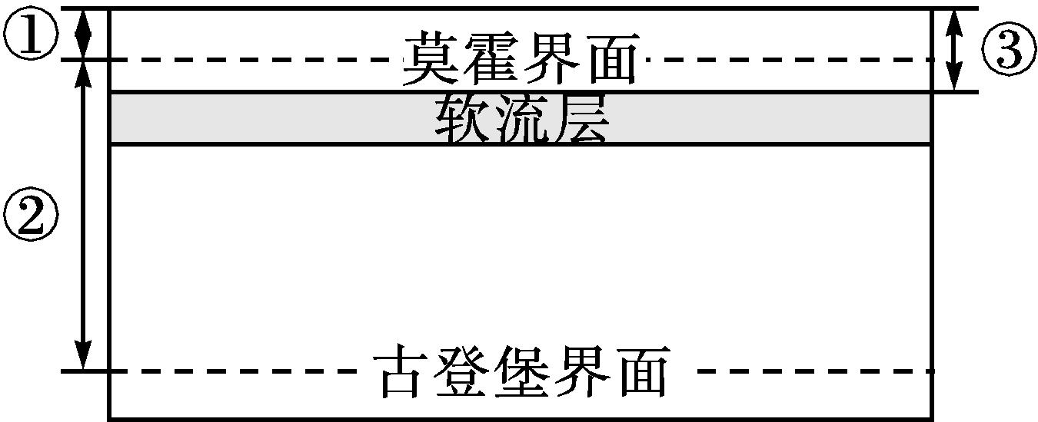

**1**.图中(　　)

A.①为岩石圈

B.软流层以上由岩石组成

C.③为地壳

D.古登堡界面以上为地幔

**2**.图中①②③所属关系可以表示为下图中的(　　)

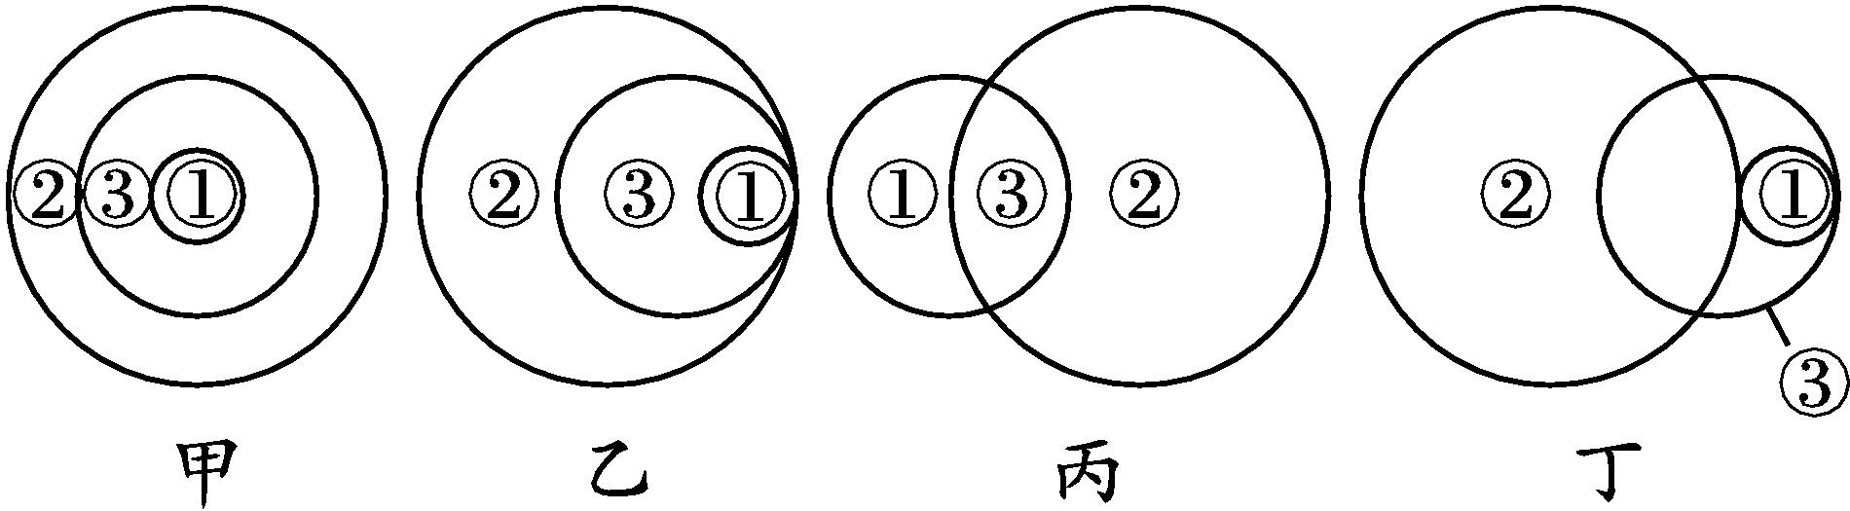

A.甲 B.乙 C.丙 D.丁

[2023河南豫南名校期中联考]地震波分为横波和纵波。下图为地震波在地球内部传播速度示意图。据此完成3~4题。

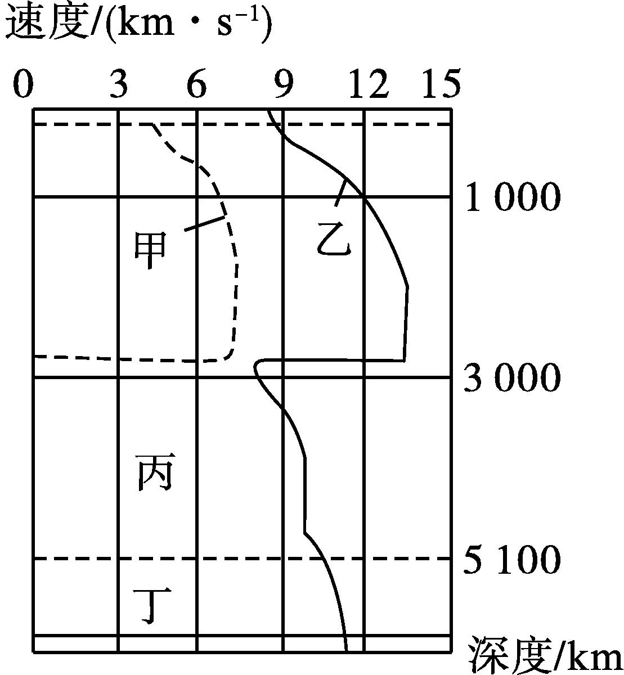

**3**.与乙地震波相比,甲地震波(　　)

A.传播速度慢,只能在固态物质中传播

B.传播速度慢,可以通过所有介质传播

C.在地幔中传播速度增速快于乙地震波

D.可以准确地判断地球内核为液态物质

**4**.图中丙圈层(　　)

A.为地球岩浆的发源地

B.上部存在一个软流层

C.为液态的金属物质

D.地震波传播速度加快

下图为黄河壶口瀑布景观图。读图,完成5~6题。

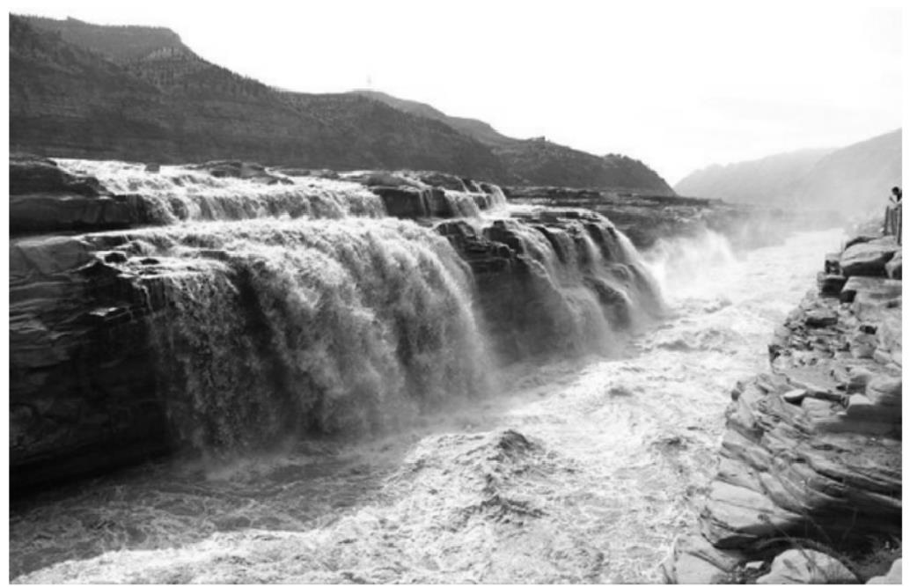

**5**.图中地理事物,属于岩石圈的有(　　)

A.瀑布、森林 B.峡谷、山脉

C.蓝天、峡谷 D.瀑布、山脉

**6**.壶口瀑布形成的过程,说明了(　　)

A.图中涉及的圈层相互独立,互不干涉

B.图示岩石圈连续不规则,与其他圈层互不联系

C.图示圈层受地球内能、重力能、太阳辐射能作用

D.图示景观只涉及地球内部圈层,无外部圈层

[2023湖北宜昌协作体期中]下面图1为我国部分区域地壳等厚度线(单位:千米)分布图,图2为2022年7月17日日本樱岛火山喷发景观图,此次樱岛火山喷发的烟柱高将近3 000米。读图,完成7~8题。

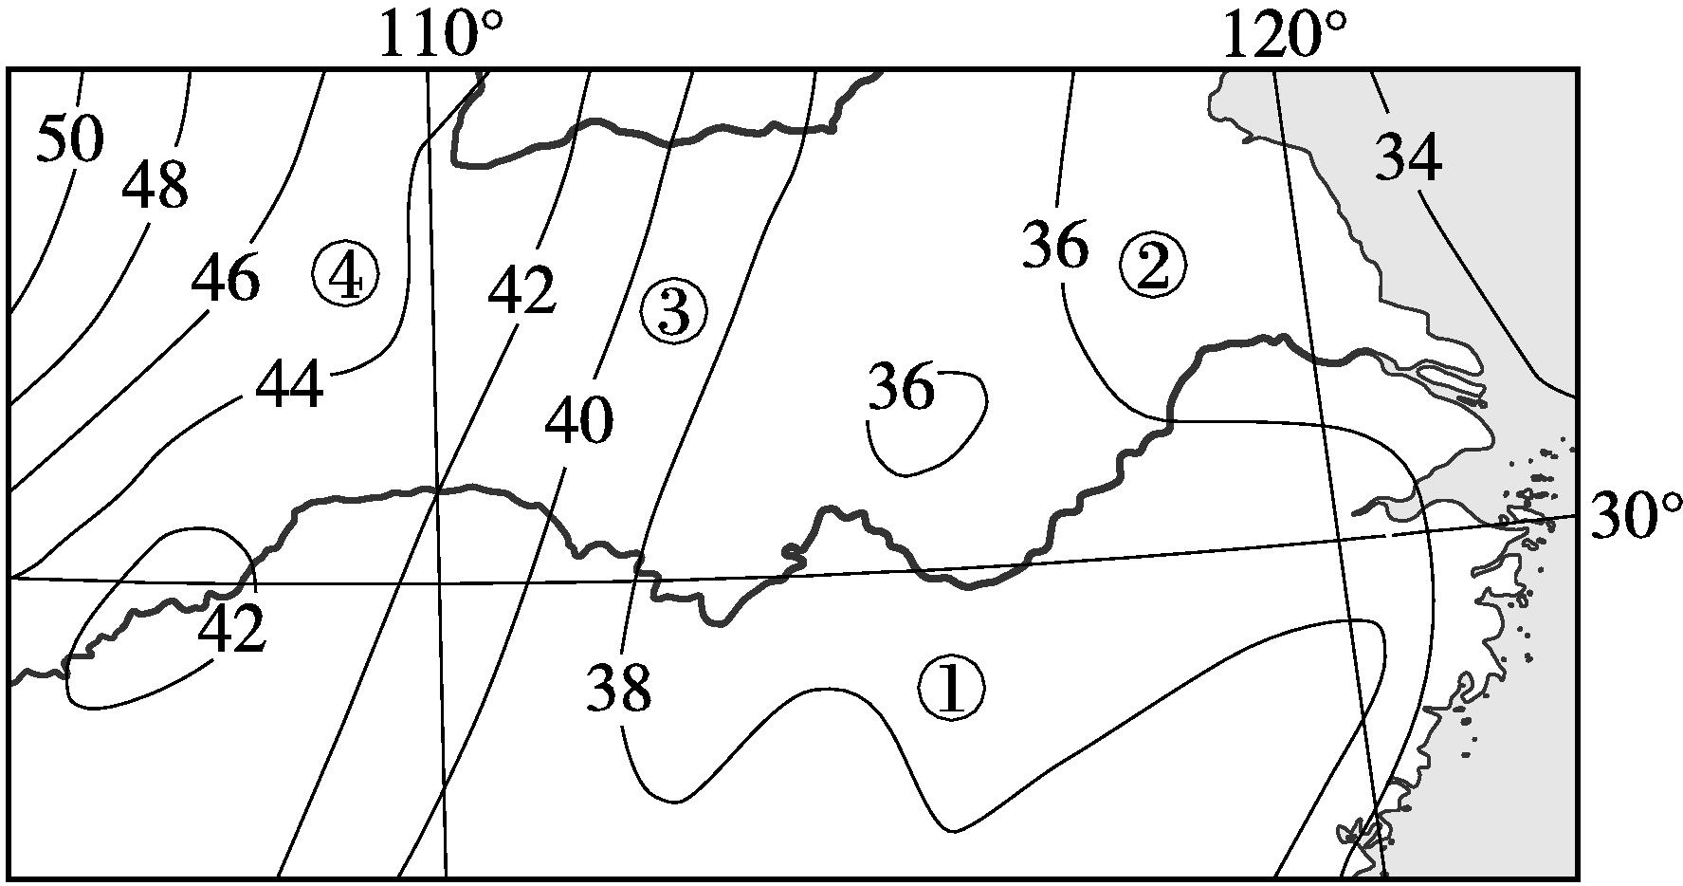

图1

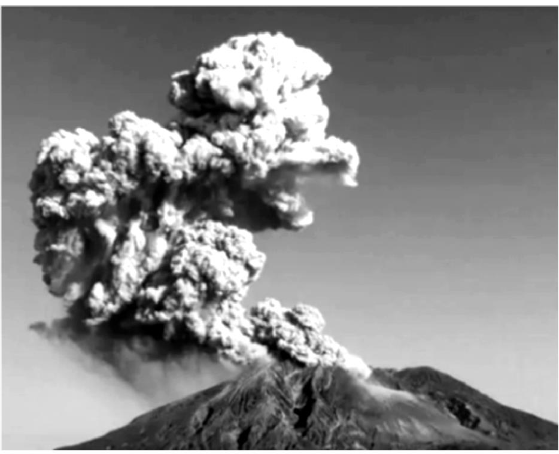

图2

**7**.图中四地莫霍界面的埋深由浅至深依次是(　　)

A.①②③④ B.④③②①

C.②①③④ D.③④②①

**8**.喷发出的火山灰在地球圈层中迁移的顺序是(　　)

A.下地幔—上地幔—地壳

B.大气圈—水圈、生物圈—岩石圈

C.地核—地幔—岩石圈

D.软流层—大气圈—水圈、生物圈

二、关键能力提升练

下图为某区域地壳厚度等值线图。据此完成9~10题。

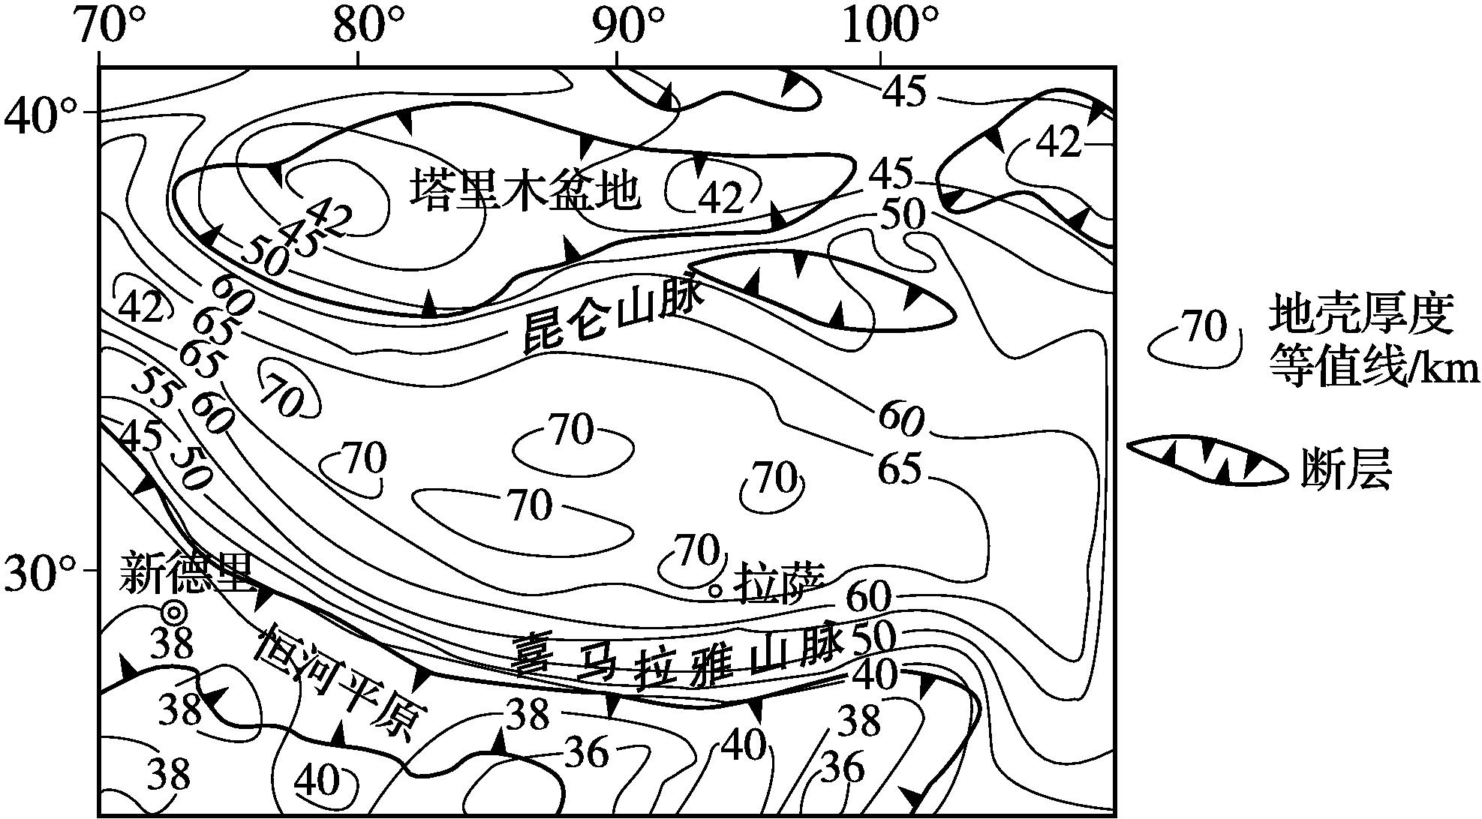

**9**.关于图示区域的说法,正确的是(　　)

A.地壳厚度自南向北增加

B.地壳厚度最大的地区海拔最高

C.断层分布的区域均位于板块的消亡边界

D.图中任意两地地壳厚度的差异不等于其相对高度

**10**.若绘制地壳厚度剖面图,其10千米处可以表示(　　)

A.海平面

B.莫霍界面

C.岩石圈底面

D.古登堡界面

[2023河北唐山十县一中联盟期中]下图为地震波在地球内部传播速度和地球内部结构示意图(①—④表示地球内部圈层)。据此完成11~13题。

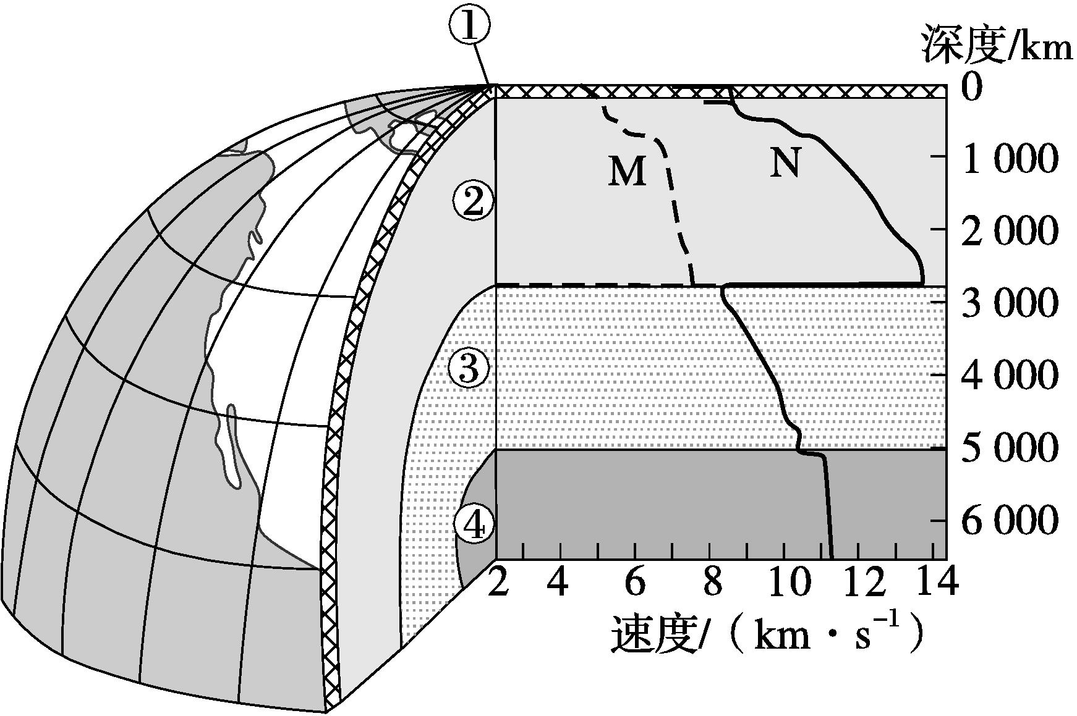

**11**.关于图中各圈层的描述,最为合理的是(　　)

A.软流层在③圈层的顶部

B.莫霍界面是①②圈层的分界

C.④圈层是外核

D.岩石圈由①和②圈层共同组成

**12**.对图中M、N两种地震波的解释,合理的是(　　)

A.M是纵波,传播速度较慢

B.N是横波,传播速度较快

C.N波在固、液、气三态中都能传播

D.M波只能在液态中传播

**13**.某次地震发生时,该地震(　　)

A.只有一个震级和一个烈度

B.破坏最严重的地方为震源

C.烈度的大小与震源深度和震中距有关

D.烈度与震级大小成反比

**14**.阅读图文材料,完成下列各题。

材料一　“大连开拓者”号是中国建造的首艘深水钻井船,可以在水深3 050米海域进行钻井作业,钻井深度可达12 000米。

材料二　岩石圈部分构造图。

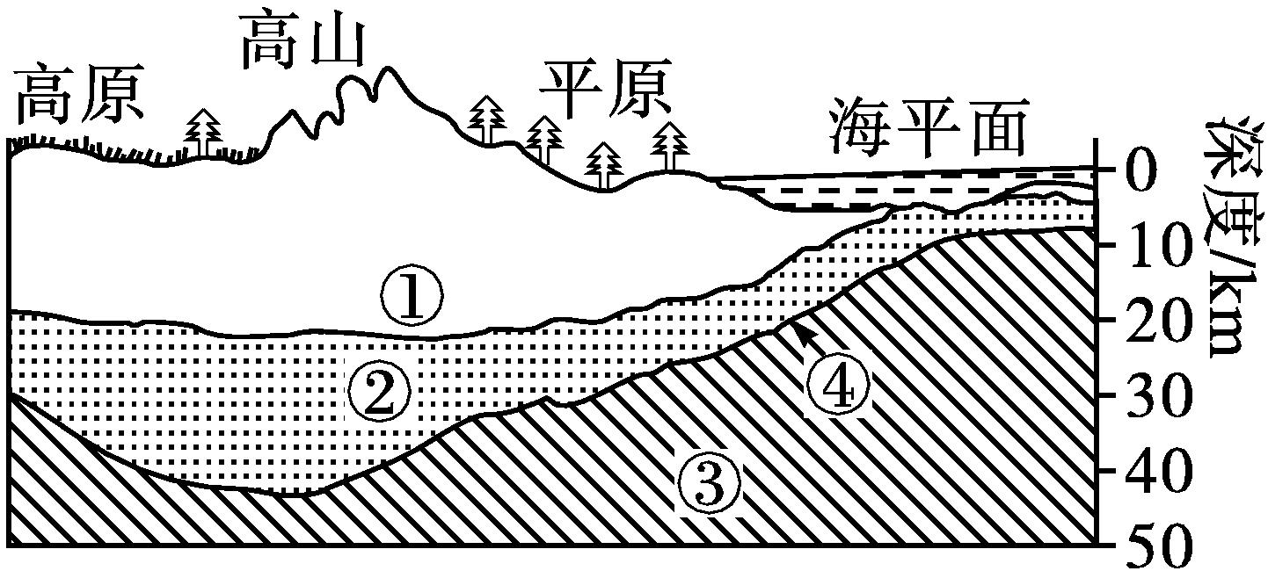

(1)形成人类赖以生存和发展的自然环境的地球外部圈层有哪些?

(2)①②两层构成地壳,其与地幔划分的重要依据是

　　　　　　　　　　　　　　　　　　　　　。大陆地壳与海洋地壳相比较,　　　　地壳较厚。

(3)写出④界面的名称及其地下平均深度。

(4)写出“大连开拓者”号钻探到最深时的图示数码、圈层名称及其状态。

参考答案

**1**.B　**2**.D　**3**.A　**4**.C　**5**.B　**6**.C　**7**.C　**8**.B　**9**.D　**10**.B

**11**.B　**12**.C　**13**.C

**14**.(1)水圈、生物圈、大气圈。

(2)地震波在不同介质中传播速度的差异　大陆

(3)④界面为莫霍界面。位于地面下平均33千米处。

(4)钻探到的最深处为③,即地幔,呈固态。